ИСТОРИЯ ГУНИЙСКОЙ ГИМНАЗИИ
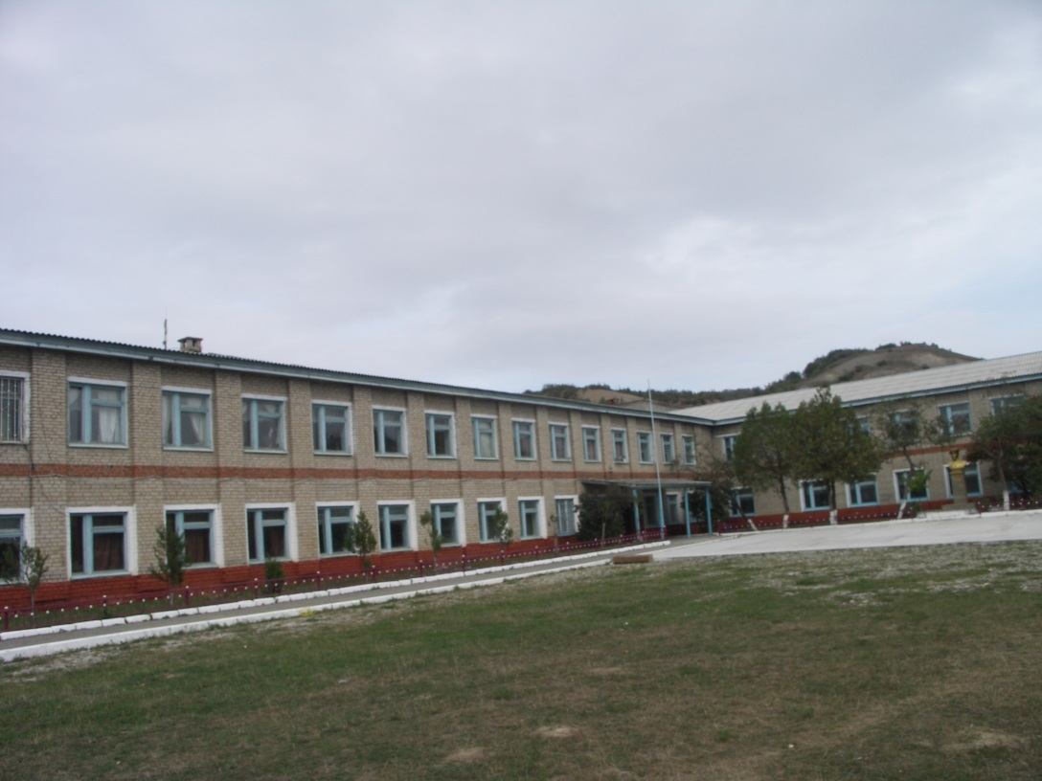

В 1925 году в селе было создано первое светское государственное образовательное учреждение – трехклассная начальная школа. Ее основоположником и руководителем был Ахмедов Абдулкарим. В школе обучалось вначале 18 учеников. Все они были мальчиками. Видимо, родители противились отправке своих девочек в светскую школу. Работа школы проходила в исключительно трудных условиях. Не было определенных программ, учебных планов и учебников, занятия проводились в частном доме на полу (там, где сейчас дом Абдулманапова Абдулманапа). Тем не менее, к 1930 году начальную школу окончили 60 человек. С этого года до 1961 года Гунийская школа была семилетней, ее окончили 900 человек ,а с 1962 по 1968 год являлась восьмилетней. Выпущено 160 учащихся. Среди первых учителей Гунийской школы были Карагишиев Ибрагим, Абулкасим Шангереев, Абакаров Магомедхан, Дадаев Сидик, Магомедов Асирдин, Абакаров Нурали, Гаджиев Малачилав, Нуцалов Камильбек.
Из-за нехватки педагогических кадров в нашу школу вплоть до середины 80-х годов присылали учителей из различных регионов Советского Союза. Неоценима роль русских учителей, прежде всего, женщин в становлении и развитии образования в с. Гуни. В памяти гунийцев многие из них оставили неизгладимый след добрым и внимательным отношением к каждому ученику, родителям, окружающим в целом, честностью и душевной простотой. Не случайно люди старшего поколения с большой теплотой вспоминают своих учителей – Нуцалову Ольгу Николаевну. В 1968 году школа была преобразована в среднюю. Открытие школы, безусловно, являлось в истории села событием грандиозного значения. Она стала залогом преодоления невежества, культурной отсталости, определенной духовно-мировоззренческой замкнутости гунийцев. В то же время она открывала им дорогу не только в мир научных знаний, но и давала возможность, окончившим ее, раскрыть свои способности в самых разных направлениях деятельности по всей стране. В этом году гимназия провожала свой 47 выпуск.
1995 – 2007гг. Пилотная муниципальная средняя школа. Работала по инновационной программе ЮНЕСКО «Развитие национальной школы».
С 2007 года МКОУ «Гимназия Культуры мира» имени Нуцалова К.Г.
В 1970 году 14 мая школа была разрушена в результате землетрясения. На беду откликнулась Чувашия. За короткий срок в 1973 году была сдана новая, просторная, современная школа. Это был хороший подарок сельчанам от братской республики.
В разные годы школой рукововодили Ахмедов Гаджи, Гелегаев Расул, Магомедов Гусейн (лакец), Нуцалов Камильбек, Беркиханов Султанмурад, Абакаров Пайзудин, Тучалов Салимсултан (Гертма), Мансуров Мансур, Нухов Абдулгапур, Нуцалова Ада, Нуцалов Рамин.
Среди ушедших на фронт гунийцев были и школьные учителя. Именно с учительства начал свой славный жизненный путь Гаджигороев Гаджигоро. Несмотря на наличие брони Гаджигоро добился от руководства района и республики, чтобы его отправили на фронт.
За участие в боях на Малой земле он был представлен к медали «За отвагу».
За умелое руководство вверенным ему подразделением капитан Гаджигороев был удостоен ордена Александра Невского.
К сожалению, более драматически сложилась судьба других учителей- фронтовиков из с. Гуни – Абакарова Нурали и Магомедова Асирдина.
Среди самоотверженно погибших в борьбе за свободу и независимость своего народа в первые месяцы войны (в августе 1941 г.) был и Нурали Абакаров.
Среди пропавших на фронте без вести числится Магомедов Асирдин .
Выпускники Гунийской средней школы Абасов Юсуп и Ильясов Арзулум являются примером мужества, храбрости для подрастающего поколения.
Абасов Юсуп, будучи командиром отделения, принял участие во многих боевых операциях и героически погиб, выполняя свой интернациональный воинский долг. Он награжден посмертно орденом Красной Звезды.
За мужество и героизм, проявленные при исполнении служебного долга в Северокавказском регионе, Указом Президента Российской Федерации от 6 апреля 2005 г. полковнику милиции Ильясову Арзулуму Зиявдиновичу присвоено звание Героя Российской Федерации (посмертно).
Среди выпускников школы немало известных ученых, государственных деятелей, учителей, врачей, передовиков труда, спортсменов. 22 выпускника являются кандидатами, 5 докторами наук и работают в различных отраслях, как в республике, так и за его пределами.
Выпускники гимназии ежегодно поступают в высшие учебные заведения городов Махачкалы, Москвы, Санкт-Петербурга, Воронежа, Саратова, Перми, Астрахани.
В гимназии работают 57 учителя. Из них с высшим образованием – 45. 21 учителя имеют высшую квалификационную категорию, 10 – первую и 26 – соответствуют занимаемой должности . Четверо имеют звание «Заслуженный учитель РД» (Нуцалов Г.С. Абусинова К.М., Айтимерова С.Н.,Шайихов М.А. ), трое – «Отличник народного прсвещения» (Абусинова К.М., Нуцалов Г.С., Нуцалова А. У.), шестеро – «Почетный работник общего образования РФ» (Нухов А.А., Шайхов М.А., Айтимерова С.Н., Гаирбекова Б.М., Абусинова С.Т., Базаев З.Г.), один награжден медалью «Патриот России»(Меджидов М.Н.).
Десять учителей стали обладателями президентского гранта РФ.
В 2001 -2003 гг. педагогический коллектив гимназии награжден Дипломом «Школа года» министерства образования РФ за педагогическое мастерство, творческий подход, успешность обучения и воспитания. В 2005 году стал лауреатом конкурсов «Школа года».
В 2006 году гимназия стала победителем конкурса общеобразовательных учреждений, внедряющих инновационные программы, награждена дипломом министерства образования и науки РФ.
Миссия гимназии - формирование компетентной, толерантной, гуманистически ориентированной личности, способной к самоопределению в обществе через взаимодействие с субъектами внешней среды.

